**实验四 存储过程**

**一、实验项目名称**

存储过程

**二、实验目的**

本实验为设计性实验。通过设计编写两个存储过程，熟悉存储过程的语法结构、定义方法和调用格式，提高灵活运用PL/SQL语言的能力。

**三、实验环境**

Windows 8.1 + Oracle 11g

**四、实验内容**

以user_<本人学号>登陆数据库，编写两个存储过程，存储到自己的模式中，将源程序写入实验报告：

1．按输入的部门编号查询该部门的所有员工的姓名、职位和经理姓名并显示结果。如果该部门没有员工，则进行异常提示。(命名为proc1)

2．按照输入的员工编号查询该员工的姓名、工资和工资的级别并显示结果。（命名为proc2）

编写的存储过程要求对常见预定义异常进行处理，编写完成后，设计实例进行调用。

完成以上任务后，对课堂上的程序实例自行练习。

**五．实验步骤**

1.定义存储过程的形参为部门编号，按照部门编号查询该部门的所有员工的姓名、职位和经理姓名。如果该部门没有员工，则进行异常提示。(命名为proc1)

2. 定义存储过程的形参为员工编号，按照员工编号查询该员工的姓名、工资和工资的级别。（命名为proc2）

**六、源程序清单、测试数据、结果**

create or replace procedure proc1(v_DeptNo in Dept.DeptNo%type)

as

cursor DeptNo_cursor is

select Ename,Job,Mgr from EMP where DeptNo = v_DeptNo;

begin

for DeptNo_record in DeptNo_cursor

loop

dbms_output.put_line(DeptNo_record.Ename||' '||DeptNo_record.Job);

end loop;

exception

when no_data_found then

dbms_output.put_line('sorry ,no data matches');

end;

/

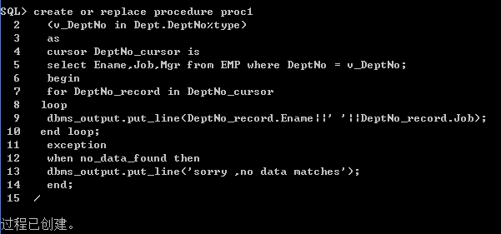

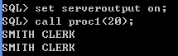

create or replace procedure proc2(v_Empno in EMP.Empno%type)

as

s_Ename EMP.Ename%type;

s_Sal EMP.Sal%type;

s_Grade SalGrade.Grade%type;

s_Losal SalGrade.Losal%type;

s_Hisal SalGrade.Hisal%type;

s_num integer;

begin

select Ename,Sal into S_Ename,s_Sal from EMP

where Empno=v_Empno;

for s_num in 1..5

loop

select Losal,Hisal into s_Losal,s_Hisal from SalGrade

where Grade=s_num;

if s_Sal>=s_Losal and s_Sal<=s_Hisal then

s_Grade:=s_num;

end if;

end loop;

dbms_output.put_line(s_Ename||' '||s_Sal||' '||s_Grade);

exception

when no_data_found then

dbms_output.put_line('Sorry,no data matches');

end;

/

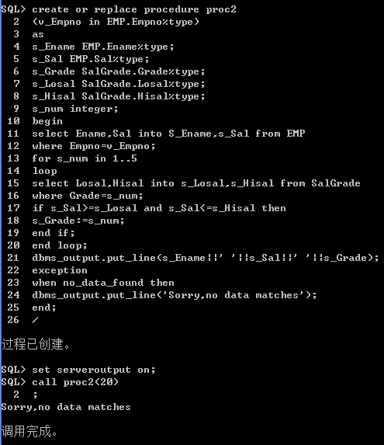

**七、实验小结和思考**

学会了函数创建的方法，在SQL Plus中可以用表.列%type给一个变量定义类型，还有select * into from * 的语法。